Rapport de contrôle N° : 1 | Semestre : 1
Classe : 2APIC-1
Établissement : الثانوية الإعدادية 30 يونيو | Professeur : عبد الحكيم حامدوي
AREF : كلميم - واد نون | Matière : الرياضيات
Direction provinciale : سيدي افني | Année scolaire : 2026/2027

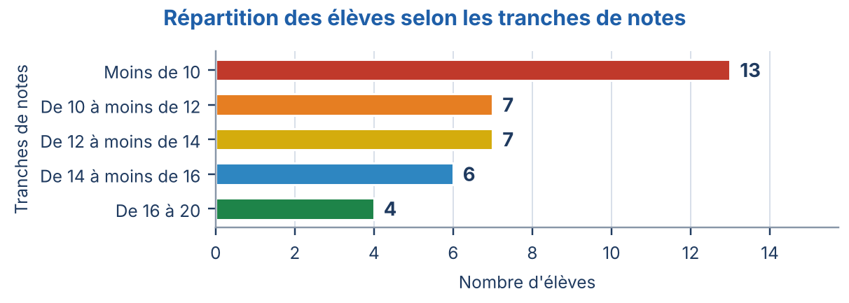
Tableau des niveaux de maîtrise des apprentissages
Niveau de maîtrise | Intervalle de notes | Nombre d'élèves | Pourcentage | Moyenne du niveau
Non maîtrisé | 0 ≤ Note < 10 | 13 | 35,1 % | 6,73
Maîtrise minimale | 10 ≤ Note < 12 | 7 | 18,9 % | 10,89
Maîtrise moyenne | 12 ≤ Note < 14 | 7 | 18,9 % | 12,82
Bonne maîtrise | 14 ≤ Note < 16 | 6 | 16,2 % | 14,88
Très bonne maîtrise | 16 ≤ Note ≤ 20 | 4 | 10,8 % | 17,94
Total / moyenne générale | 0 – 20 | 37 | 100 % | 11,20

Informations | Dates
Date de l'examen | 20/10/2026
Date de correction | 27/10/2026

Observations et analyse des résultats
Les résultats de ce contrôle sont moyens : la moyenne de la classe est de 11,20/20 (37 élèves évalués, note la plus haute 20, la plus basse 0). 24 élève(s) (64,9 %) ont obtenu au moins 10/20. Points forts : 10 élève(s) atteignent une bonne ou très bonne maîtrise des apprentissages. Difficultés : 13 élève(s) (35,1 %) n'ont pas atteint le seuil de maîtrise (note inférieure à 10/20), ce qui révèle des lacunes à combler. Actions proposées : séances de soutien ciblées pour ces élèves, exercices de remédiation sur les prérequis non acquis et suivi individualisé jusqu'au prochain contrôle.
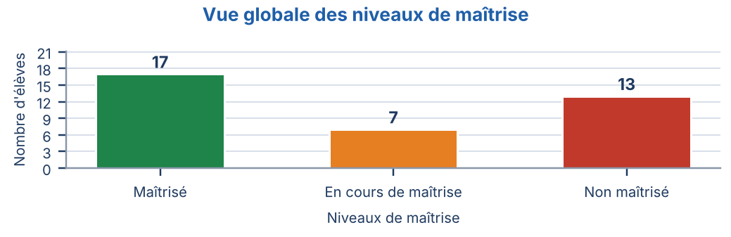
Liste des élèves nécessitant un soutien scolaire
N° | Nom et prénom de l'élève | Note /20 | Niveau de maîtrise
1 | المودن أمين | 0 | Non maîtrisé
2 | السعدي نادية | 3,5 | Non maîtrisé
3 | العلوي سلمى | 4,5 | Non maîtrisé
4 | الكتاني زكرياء | 5,75 | Non maîtrisé
5 | الفاسي هدى | 6 | Non maîtrisé
6 | بنجلون ياسين | 7 | Non maîtrisé
7 | الشرقاوي إيمان | 7,5 | Non maîtrisé
8 | الحسني عمر | 8 | Non maîtrisé
9 | الإدريسي مريم | 8,25 | Non maîtrisé
10 | الأزرق سناء | 8,75 | Non maîtrisé
11 | بوزيد خديجة | 9 | Non maîtrisé
12 | المنصوري رشيد | 9,5 | Non maîtrisé
13 | التازي أيوب | 9,75 | Non maîtrisé

